März 2013

SYR erweitert Produktsortiment zur Heizungsbefüllung

Nachrüstmodul Systemtrenner STBA für
Heizungsbefüllung und Trinkwasserschutz

Korschenbroich – Bei der Heizungsbefüllung und
-wasseraufbereitung herrschen strikte Vorgaben und Normen. Gemäß Norm DIN 1717 muss gewährleistet sein, dass keine gesundheitsgefährdenden Flüssigkeiten ins Trinkwasser System gelangen. Hier hat die SYR Hans Sasserath & Co. KG ihre seit vielen Jahren erfolgreichen Füllcombinationen CA und BA im Sortiment, die die feste Verbindung von Nichttrinkwasser mit der Trinkwasserinstallation ermöglichen. Allerdings besteht nicht überall die Möglichkeit einer festen Verbindung, so dass die Korschenbroicher dem Fachhandwerk mit der Systemtrenner-Familie SYR STBA sichere, schnelle und normgerechte Nachrüstvarianten zur Heizungsbefüllung bieten.

Zum Beginn der Heizsaison bringen viele Immobilienbesitzer ihre Heizungsanlage mit dem Fachhandwerker ihres Vertrauens wieder in Form. Dazu gehört nicht nur die Entlüftung der Heizkörper, die optimale Einstellung der Anlage oder die Wartung des Brenners – auch gilt es, in der Anlage Wasser nachzufüllen, um den Wasserstand im Heizungssystem zu regulieren. Um hier normgerecht nach DIN EN 1717 zu agieren, können Kunden und Partner des Korschenbroicher Unternehmens bisher auf das Sortiment der Füllcombis vom Typ CA oder BA zurückgreifen. Diese enthalten nicht nur den jeweiligen Systemtrenner der Kategorie CA oder BA, sondern zudem Absperrung, Druckminderer, Manometer sowie Abwasseranschluss und bilden somit praxisgerechte Kombinationsarmaturen, die durch hohen Bedienkomfort überzeugen.

Nachrüstmodule STBA für Kurzentschlossene
Für alle Immobilienbesitzer, die noch keinen ständigen Anschluss an ihrer Heizanlage besitzen, aber dennoch eine normgerechte Befüllung der Heizungsanlage durchführen möchten, bietet SYR nun auch Nachrüstmodule an. Damit wird die Auswahl an High-End-Produkten mit Systemgedanke zur Heizungsbefüllung um die Systemtrenner-Familie STBA ergänzt. Diese Produktreihe von SYR reicht vom einfachen Systemtrenner Typ 100 über Typ 200 für Schlauchanschluss und Typ 400 mit Absperrventil bis zum STBA Typ 600 mit Druckminderer und Manometer. Die SYR STBA erfüllen selbstverständlich alle Anforderungen der DIN EN 1717 und sorgen zuverlässig für optimale Sicherheit gegen Rückfließen, Rückdrücken und Rücksaugen von Flüssigkeiten bis Kategorie 4 in die Trinkwasserleitung. So können selbst Anlagen mit giftigen Inhaltsstoffen wie Frost- oder Korrosionsschutz bedenkenlos angeschlossen werden. Zusätzliches Plus: Die STBA-Familie eignet sich zur unkomplizierten, schnellen Nachrüstung ohne komplett in die Heizanlage integriert werden zu müssen. Für die nach Norm vorgeschriebene jährliche Wartung des Systemtrenners wird kein aufwändiges Prüfverfahren benötigt. Vorteilhaft: Der Systemtrenner ist ausgeflanscht und kann somit sehr einfach getauscht werden.

Weitere Informationen erhalten Sie bei:

SYR Hans Sasserath & Co. KG
Mühlenstraße 62
D-41352 Korschenbroich
Fon: +49(0)2161-6105-0
Fax: +49(0)2161-6105-20
Internet: www.syr.de

Bildmaterial

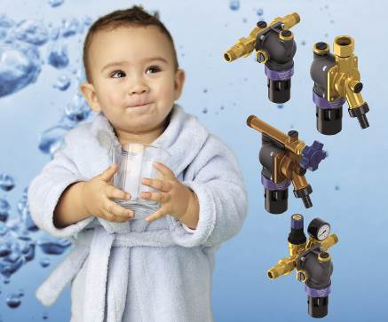

Für alle Immobilienbesitzer, die noch keinen ständigen Anschluss an ihrer Heizanlage besitzen, aber dennoch eine normgerechte Befüllung der Heizungsanlage durchführen möchten, bietet SYR nun die STBA-Familie.

Bild: SYR Hans Sasserath & Co. KG

